不忘初心，牢记使命——校领导十九大宣讲会

2017-12-25 16:13:14

为了加强我校团员的思想建设，深化党的性质与指导思想，进一步提高优秀学生团员的基础理论素质，2017年12月20日，我校党委副书记（主持工作）何光为校团员上了一堂生动的党课。

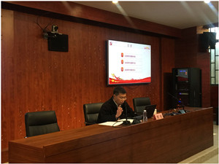

本次培训课程，何书记紧紧围绕党的十九大会议精神展开讲授，旁征博引，深入浅出，详细讲解了党的十九大会议精神、我国发展新的历史方位及习近平新时代中国特色社会主义思想，使同学们掌握了党的核心，党的先进性以及党的行动指南。何书记希望同学们把学习作为首要任务，作为一种责任、一种精神追求、一种生活方式，能做到 “有理想、有本领、有担当”。

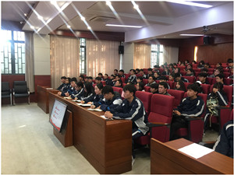

何书记寄语同学们“惟其艰难，方显勇毅；惟其磨砺，始得玉成”。 讲座中何书记将本身枯燥乏味的理论知识讲授的生动活泼，极大地提高了同学们的学习热情，同学们表示定将不辜负学校的寄托，“不忘初心，牢记使命”。